**A számítási felhő fő jellemzői. Fizikai, térbeli kiépítése. Főbb publikus felhőszolgáltatók. Felhős szolgáltatásmodellek. Szolgáltatásgaranciák (SLA). Skálázási lehetőségek. Példák elérhető szolgáltatásokra. A felhős modell előnyei, hátrányai.**

1. **Önkiszolgálás**
2. **Széleskörü hálozati elérés (bárhonnan elérés)**
3. **Megosztott erőfoforáskészlet**
4. **Nagyfokú rugalmasság**
5. **Mért szolgáltatás**
6. **Komplex szolgáltatás rendszerek is kialakithatóak**

**Térbeli kiépitése régionként történik amik lehetnek kisebb nagyobb területenként. A fizikai kialakitás lényegébben több gép összekötve egy hálozati egységbe.**

**Főbb szolgáltatók:**

* **AWS Amazon**
* **Azure**
* **Google Cloud**
* **IBM Cloud**

**Szolgáltatás modellek.**

**IiaS Infrastruktúra szolgáltatás: Megkapjuk az infrastukturát és azt úgy használjuk ahogy szeretnénk.**

**PaaS Platform szolgáltatás: Szolgáltatások üzemeltetésére jó. Fejlesztők számára könnyü megoldás.**

**SaaS Szoftver szolgáltatás: Szofter telepitések egyszerüen majd a cégek fizetnek a használatért.**

**Helyszini: Helyet biztositanak onnantól mindent nekünk kell.**

**Szolgáltatott infrastruktúra: Kapunk egy “gépet” majd azt kezdünk vele amit szeretnénk.**

**Szolgáltatásként nyújtott: Adatokat és alkamazást telepitünk csak ki**

**Szolgáltatott szoftver: Csak a szoftvert adjuk oda**

**SLA Service Level Agreement**

**Egyes szolgáltatások esetében a szolgáltató kiesés és más nem várt kellemetlenség**

**Skálázás**

**Vertikális: erőforrást adunk a meglévőhőz.**

**Horizontális: több kiszolgálót adunk a meglévöhőz.**

**Automatizált: automatikus, magától megoldja. Sok helyen használás után fizetsz.**

**Elérhető szolgáltatások:**

**Platform szolgáltatások: Web, API, Cloud Service, Mobile App, SQL Database**

**Infrastruktúra szolgáltatások: Tárhelyek, Fájlok, DNS, VPN átjáró**

**Hátrányok: Pénz, jogi következmények, nincs fizikai hozzáférés sokszor**

**Elöny: egyszerü, gyorsan telepithető, csak azért fizetsz amit használsz**

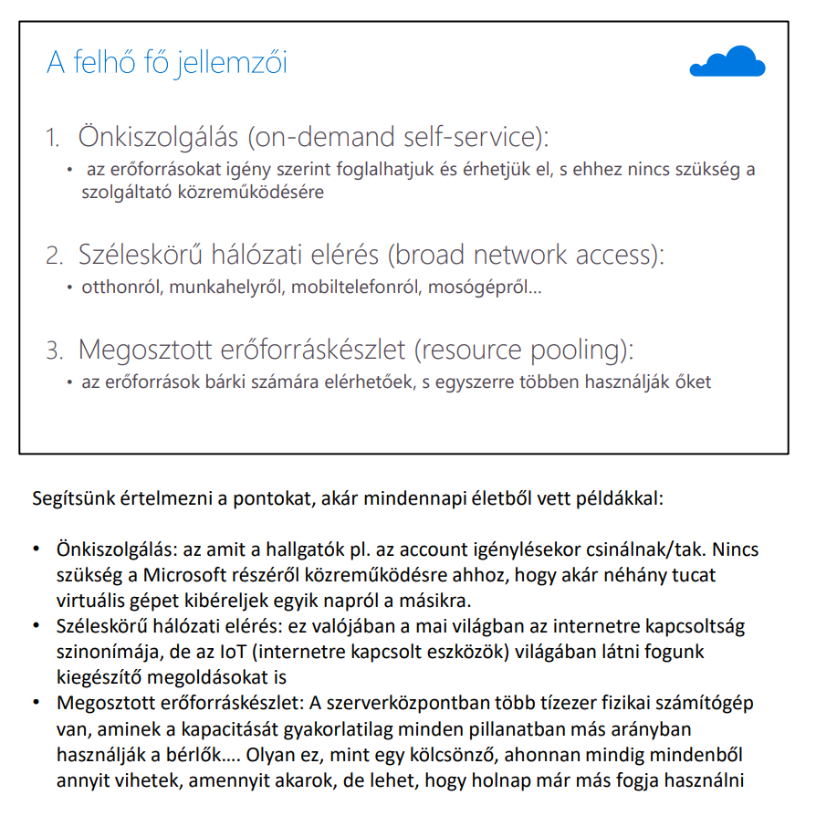

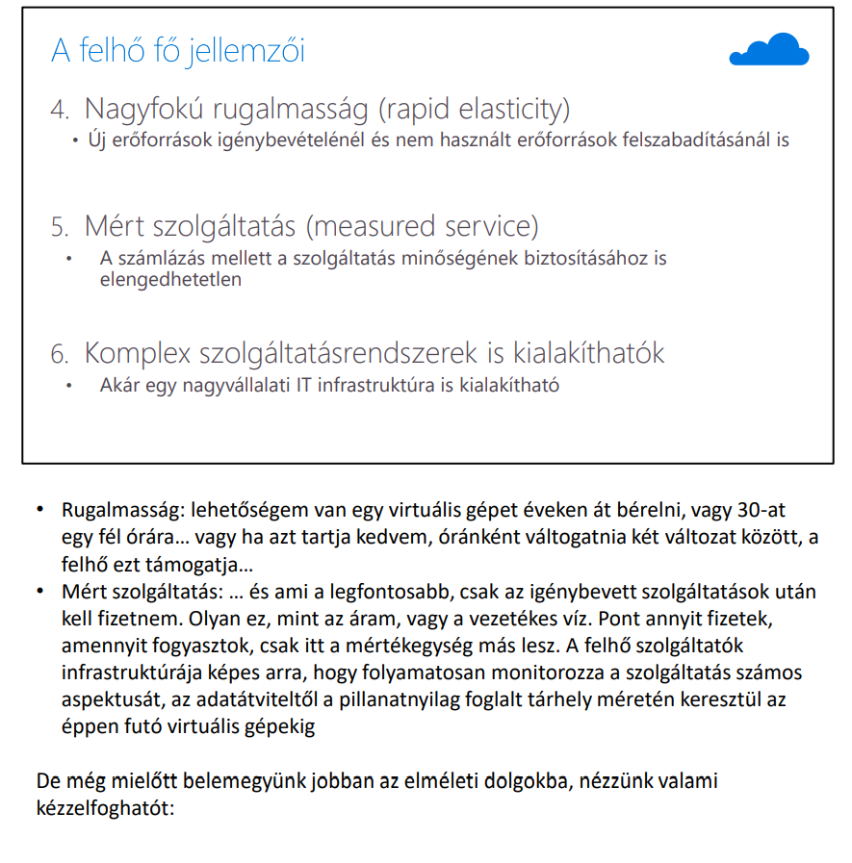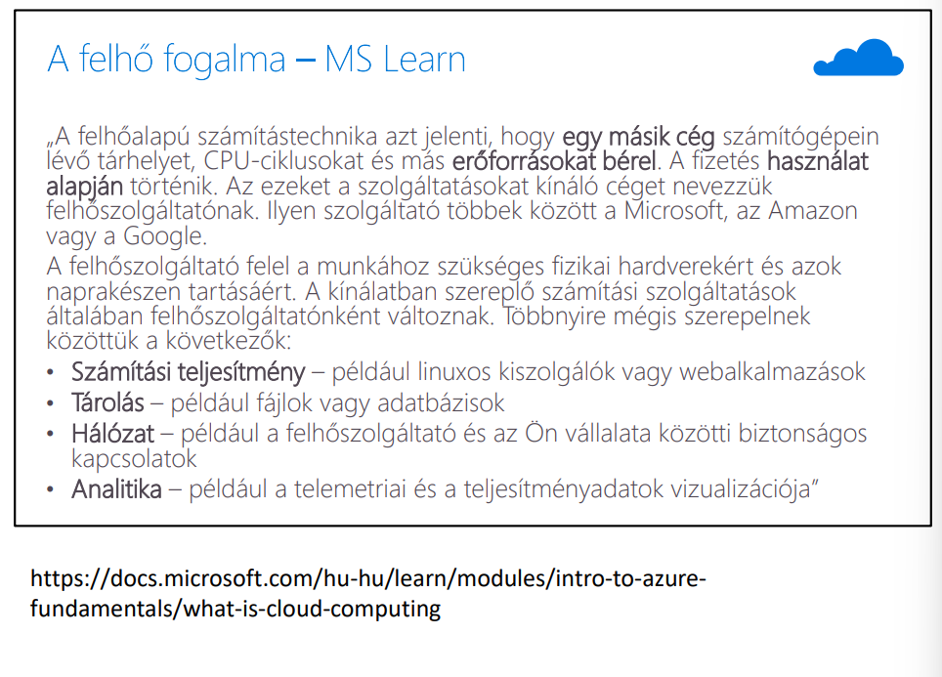

Térbeli kiépitése ugy történik, hogy több országban több pontban Vannak szerver telepek. Fizikai kiépitése régiokra. Fizikai képitése ugy néz ki hogy egy raktár épület több szerver géppel. Amiket a szolgáltató üzemeltett és látja el. 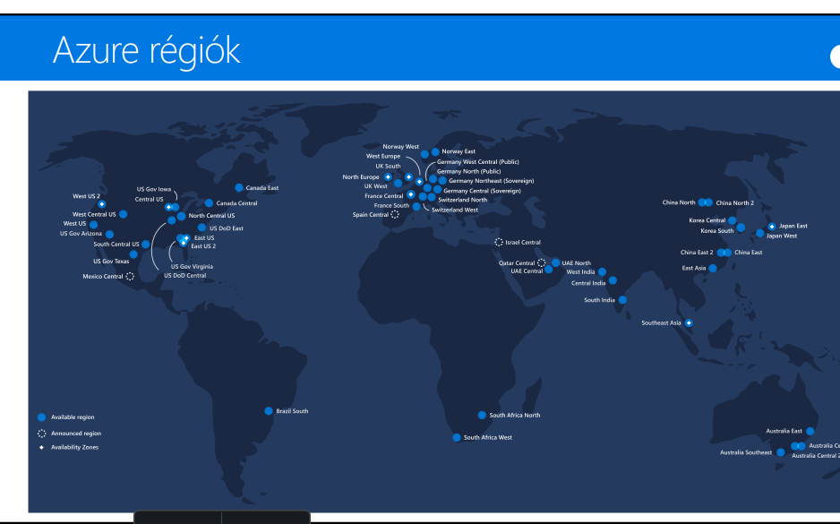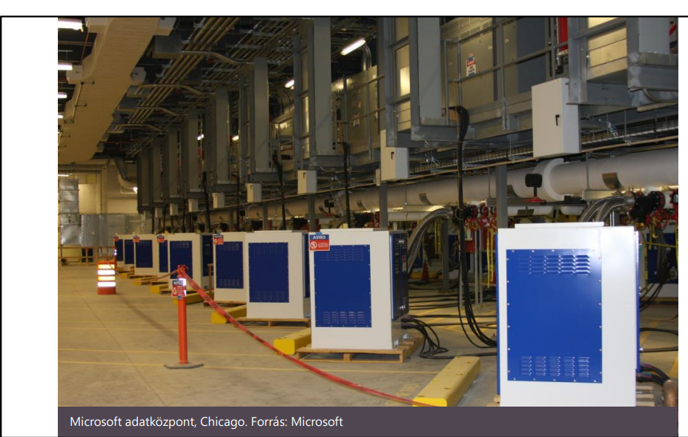

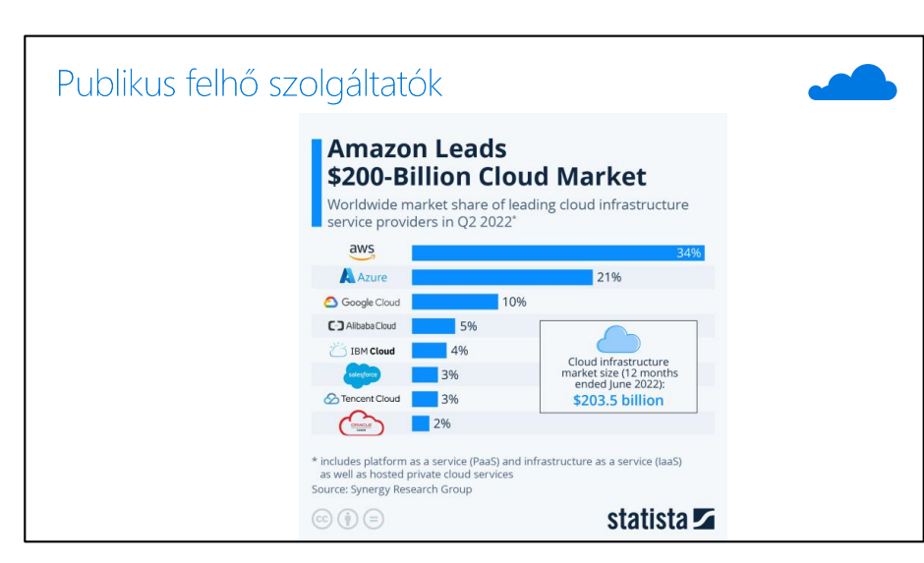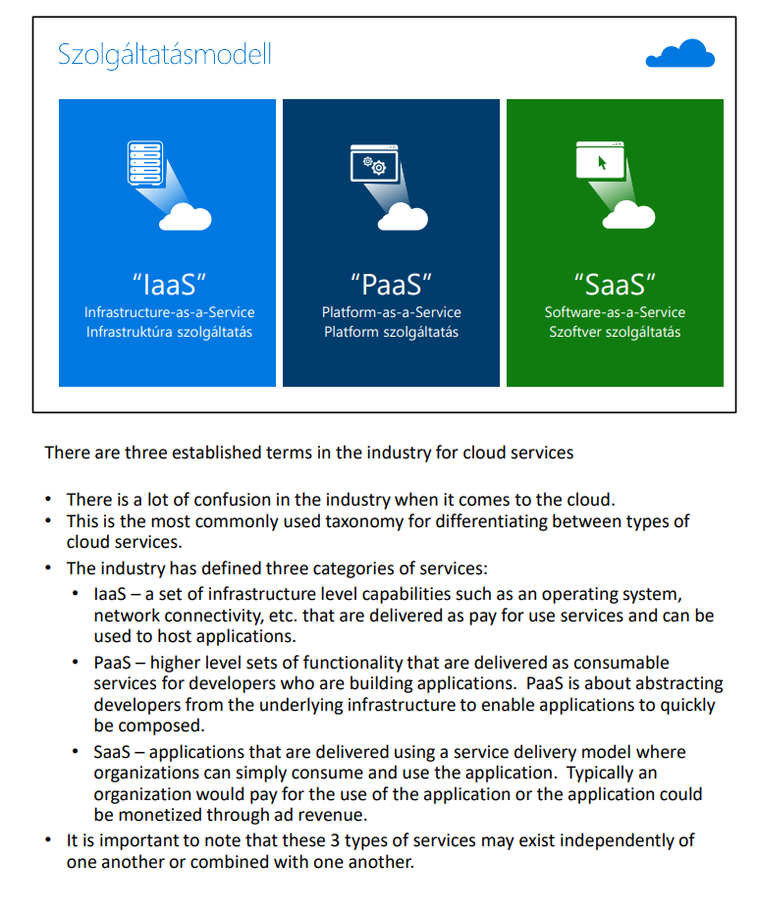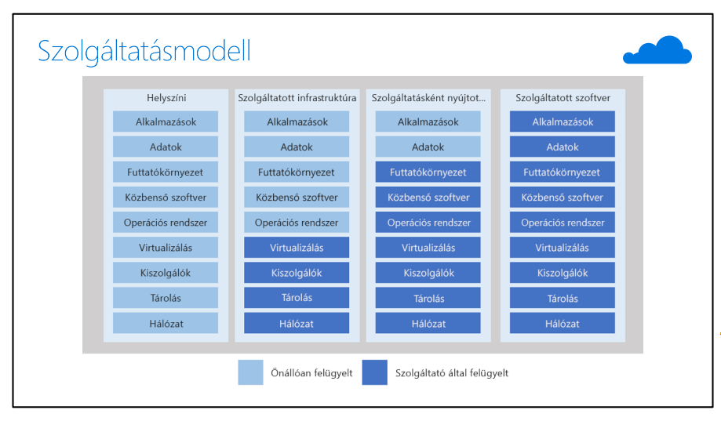Talán az also fontosabb és jobban összefoglalja mint a felső

